桃園縣中壢市興國國民小學自編教材-360行課程活動成果
活動名稱：360行課程
活動時間：102學年度
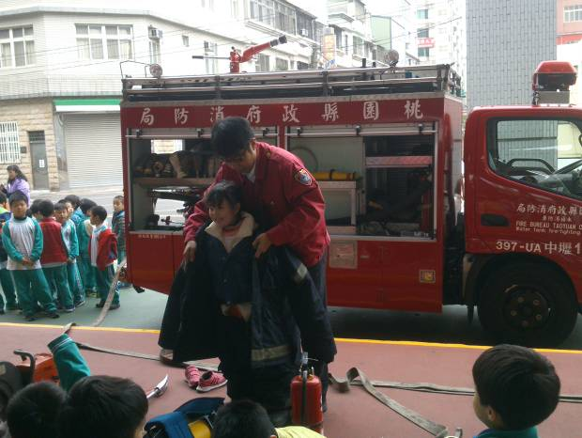 | 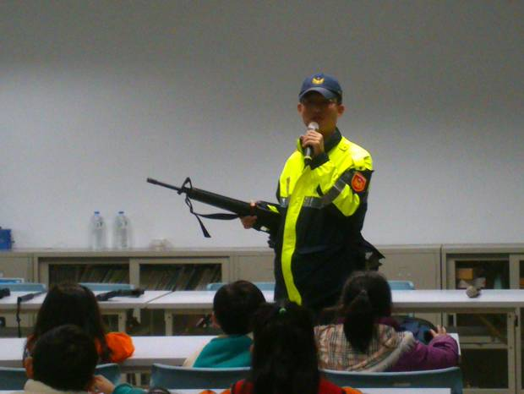
說明：一年級-消防車裝備介紹及體驗  102.12.10 | 說明：一年級-警察裝備介紹102.12.10
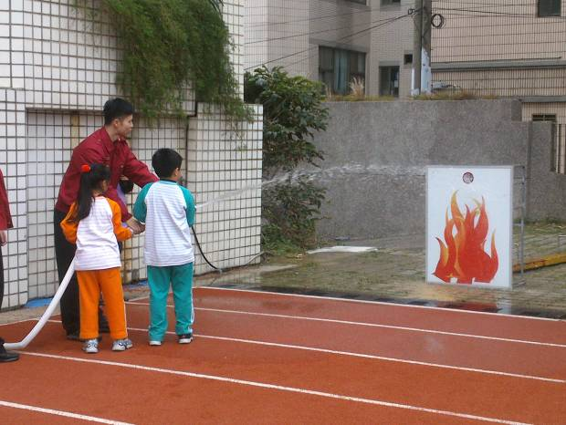 | 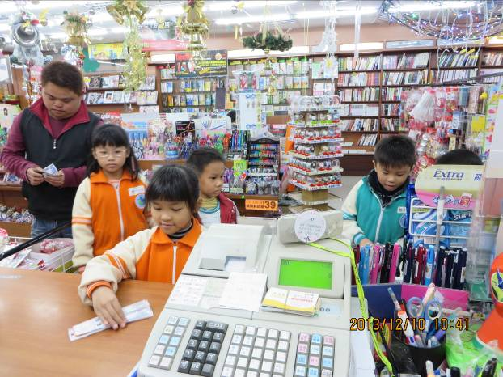
說明：一年級-消防噴水演練102.12.10 | 說明：二年級-《小小消費者》校外購物活  動102.12.10.
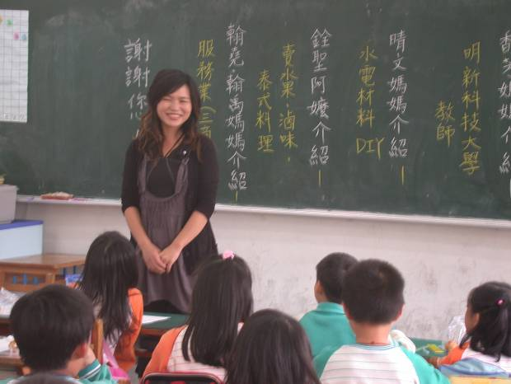 | 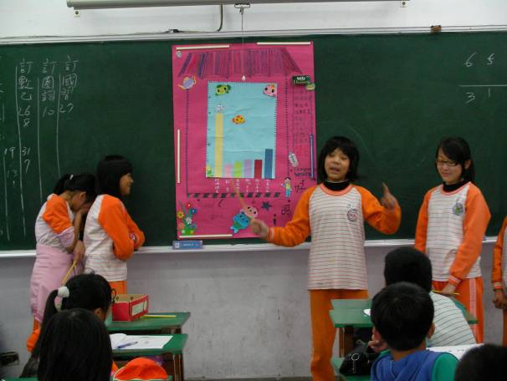
說明：三年級-職業介紹。 | 說明：五年級-分組報告。

桃園縣興國國民小學102學年度辦理「永續校園與環境教育」
「360行-小小消費者及社區探訪」活動成果報告
壹、活動計畫
計畫依據 | 本校102學年度  學校課程計畫 | 承辦單位 | 教務處
計畫目標 | 1.能規劃零用錢。  2.到商場體驗購物。  3.認識本校社區環境 | 協辦單位 | 訓導處、總務處
活動時間 | 102年12月11日 | 活動地點 | 1.金玉堂文具禮品  2.學校週邊社區
參加對象 | 二年級全體學生 | 參加人數 | 約258人
活動內容 | 1.從使用零用錢培養正確金錢觀。  2.學會用零用錢購買真正需要的物品。  3.學會處理偶發狀況。  4.增進孩子未來理財的初步概念。  5.分享購物經驗—如何當個聰明的消費者。  6.探訪社區特色。
檢討與建議 事 項  〈含研習成果優缺點〉 | 1.這幾週的相關活動和練習，是為了小朋友日後可以參考本次活動模式，進行規劃零用錢和學會如何安全購物。  2.介紹社區學校附近特別的地方，並了解其功能。

貳、活動流程：
時間 | 細項內容 | 備註
9：20-9：35 | 探訪圖書館
9：35-10：10 | 參觀市公所
10：10-10：45 | 六和公園遊戲
10：45-11：50 | 「金玉堂」購物行

伍、宣傳方式：依計畫實施。
陸、活動特色：依體驗活動引導，使學生更能體會社區環境。
柒、具體成效： 一、讓學生認識社區行業環境，體會工作的現場。
二、對社區有更進一步的認知及了解。
捌、活動成果集錦（如附件一）
玖、其他
附件一 桃園縣102學年度「永續校園與環境教育」
「360行-小小消費者及社區探訪」活動成果集錦
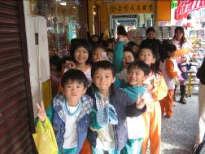 | 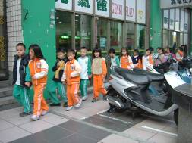
說明：出門購物去。 | 說明：我會排隊守規矩。
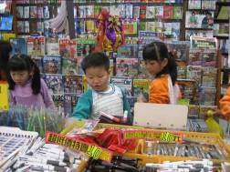 | 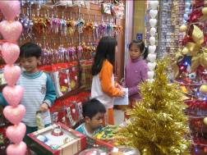
說明：不可以亂買東西。 | 說明：你想買什麼？
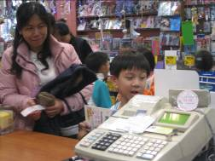 | 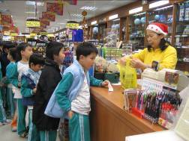
說明：到櫃檯付錢。 | 說明：我會排隊付賬。
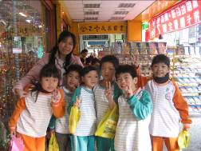 | 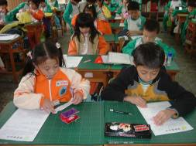
說明：終於買好了。 | 說明：完成學習單。

桃園縣興國國民小學102年度辦理「永續校園與環境教育」
「360行-誰為我服務」活動成果報告
壹、活動計畫
計畫依據 | 本校102學年度  學校課程計畫 | 承辦單位 | 教務處
計畫目標 | 激發對工作世界的好奇心 | 協辦單位 | 訓導處、總務處
活動時間 | 102年12月9日 | 活動地點 | 興國國小
參加對象 | 一年級全體學生 | 參加人數 | 約241人
活動內容 | 請社區警察局及消防隊派員到校，依業務、裝備等介紹，讓學生了解社會中依工作性質不同，而有不同的服務。
檢討與建議 事 項  〈含研習成果優缺點〉 | 1.感謝蒞臨指導的人員，使得活動圓滿結束。  2.能讓學生以闖關活動進行體驗，達成不錯的效果。

貳、活動流程：
時間 | 細項內容 | 備註
9：00-11：00 | 消防隊-闖關活動
13：00-15：00 | 警察局-交安宣導、裝備說明等

伍、宣傳方式：依計畫實施。
陸、活動特色：依體驗活動引導，學生能有不錯的收穫。
柒、具體成效：一、讓學生在活動中認識警察以及消防隊的工作，體驗不同的工作性質。
二、讓學生以感恩的心感謝各行各業為大眾服務的工作者。
三、使學生對不同行業的工作產生興趣，激發將來為大家服務的熱忱。
捌、活動成果集錦（如附件一）
玖、其他
附件一
桃園縣102年「永續校園與環境教育」360行-誰為我服務活動成果集錦
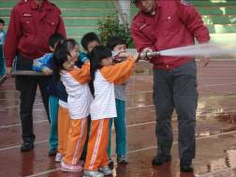 | 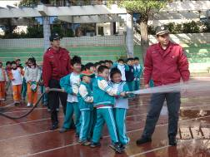
說明：消防水管好重。 | 說明：消防水管好重。
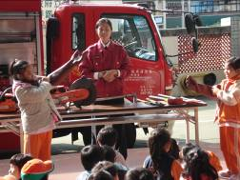 | 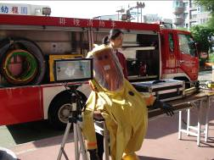
說明：試穿消防裝備。 | 說明：解說消防裝備。
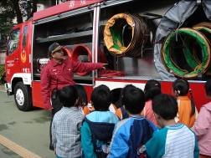 | 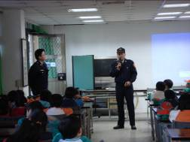
說明：介紹消防車。 | 說明：警察工作介紹。
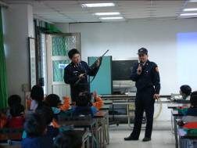 | 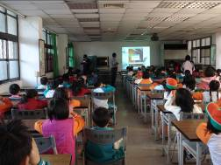
說明：槍枝使用介紹。 | 說明：影片欣賞。
1、上述表格不敷使用時，可自行增刪。
2、請選取最具代表性之成果照片至少8張以上，以電子檔方式插入上表 。

